QUESTIONNAIRE
Total problématique 1 : …… / 50 pts

PROBLEMATIQUE N°1 :

Suite à des déréglages réguliers du composant 1S0 par les opérateurs afin d’augmenter le compactage et donc le volume de déchets emmagasinés, des déformations mécaniques de la benne (axes d’articulation, gonflement de la benne…) ont été constatées. Le service de maintenance décide d’apporter des modifications sur la partie hydraulique.

On donne les documents : DT 5/16, 15/16 et 16/16
On demande

Question 1.1 : Compléter le tableau

REPERE | DESIGNATION COMPLETE
1V1 | Distributeur 4/3 à centre AT à commande électrique et rappel par ressort symbole L  /pts
1S0 | Capteur de pression pelle de compactage
1V2 | Distributeur 2/2 à clapet à commande électrique monostable et rappel par ressort
1A1 et 1A2 | Vérins double effet 80x56x1200

Question 1.2 : Indiquer la pression maximale dans le circuit en cas de défaillance du composant 1S0 (1S0 ne s’enclenche pas).
/pts

Question 1.3 : Déterminer dans ce cas la force maximale transmise par les vérins 1A1, 1A2 avec les caractéristiques suivantes Ø80/56x800 (en sortie de tige).

/pts

Question 1.4 : L’effort maximal de compression des déchets préconisé par le constructeur doit être de 14000 daN. Les caractéristiques des deux vérins de compaction sont Ø80/56x800. Calculer la pression de tarage du pressostat 1S0 et détailler votre calcul :

/pts

Question 1.5 : Dessiner la position de travail (compactage) de 1V1 et de 1V2 et repérer les tuyauteries de pression en les coloriant en rouge et celles de retour en bleu.
/pts
Vérins de compactage
0Z1
1A2
1S0
1A1
1V2
1V1
A
B
C

Question 1.6 : Le service de maintenance décide de mettre en place un réducteur de pression non réglable (taré en usine) afin de contrôler uniquement la force de compactage. Sur le schéma de la page précédente, trois emplacements vous sont proposés (A, B ou C). Dessiner et repérer le composant dans son emplacement. Choisir parmi les symboles proposés ci-dessous :
/pts

Question 1.7 : Pour des raisons de fiabilité, le service de maintenance décide de remplacer le pressostat « 1S0 » par un transmetteur de pression analogique beaucoup plus fiable et constant dans le temps. Ce transmetteur est fabriqué par la société « HYDAC ». Il vous est demandé de donner la référence de ce nouveau composant avec les caractéristiques suivantes :

- Plage de mesure jusqu’à 250 bars
- Raccordement G1/4 A DIN 3852
HDA 38 4 5 - A – 250 - 000
/pts
- Connecteur tripolaire + terre
- Signal 4 … 20 mA bipolaire

ZBE ..................................
/pts
Choix du connecteur

Problématique N°2:
Total problématique 2 : …… / 50 pts

Le soulèvement de la benne ne peut s’effectuer que lorsque le rouleau stabilisateur est baissé. Après analyse du fonctionnement, le service maintenance constate que lors d’un arrêt machine avec la benne relevée, le rouleau stabilisateur ne garde pas sa position.
Deux causes sont possibles :
- Fuite interne au niveau du vérin (joint de piston détérioré).
- Mauvaise étanchéité du tiroir du distributeur 3V1
ROULEAU STABILISATEUR
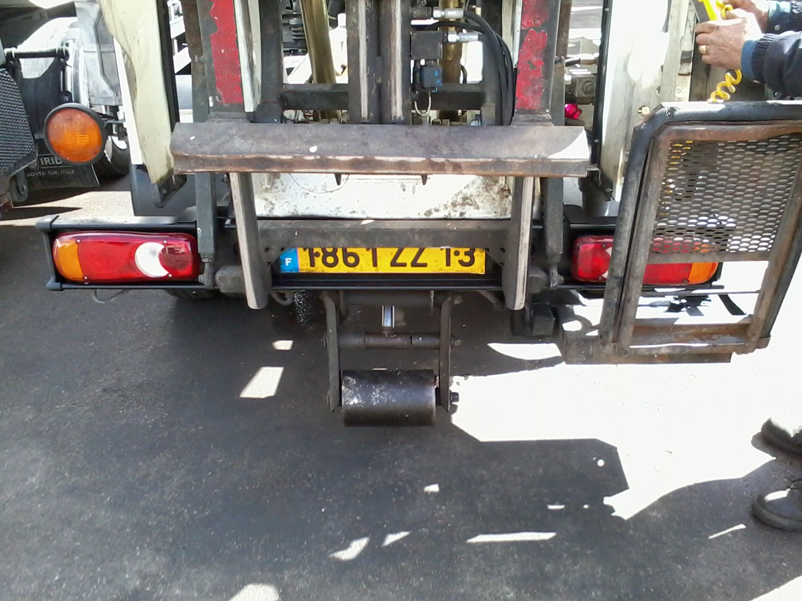
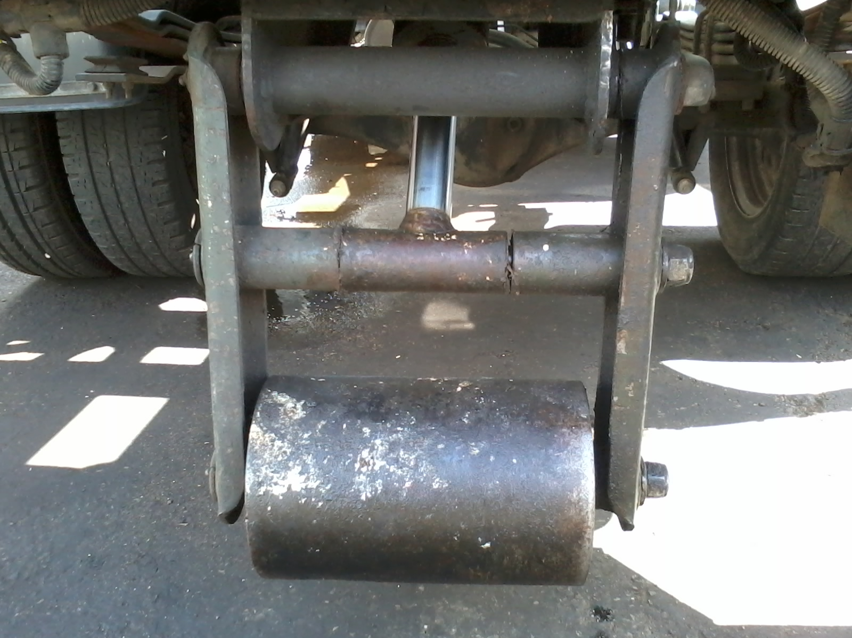

On donne les documents : DT5/16, 13/16, 14/16
On demande

Question 2.1 :

Compléter le tableau
Repères | Désignation complète | Fonction précise dans le circuit
0M
3V2
3P
0V2
3V3

…. / pts

Question 2.2 :
…. / pts

Lorsque la benne est relevée, le stabilisateur doit garder sa position même après un arrêt machine.
Citer un composant permettant de garantir le maintien en position du vérin stabilisateur.

Nom du composant : ………………………………………………………………………………………..

Question 2.3 :

Sur le schéma suivant, mettre en place à l’endroit indiqué, le(s) composant(s) permettant de maintenir l’actionneur en position. Effectuer la modification du centre du distributeur 3V1.

Vérin de relevage benne
3V2
90 bar
A bBB

P tT
3V1
3Y1
3Y2
B
T
Vérin
stabilisateur
3A2
3V4
3V3
3Y3
3P

3A1

…. / pts
Question 2.4 :

Vous devez choisir un clapet anti retour piloté pour montage en ligne, sans drainage externe. Raccordement par filetage gaz G 1/2" et pression d’ouverture 2 bars.

Donner la référence du clapet anti retour piloté :
…. / pts
Référence C.A.R piloté : ……………………………………

Question 2.5 :

Le service maintenance souhaite connaitre les pertes de charges en bars dans le C.A.R piloté de A B pour un débit de pompe de 47 l/min.
Déterminer la perte de charge (en bars) à l’aide des diagrammes débit/ perte de charge.

Perte de charge : …………. bars
…. / pts

Total problématique 3 : …… / 50 pts
Problématique N°3 :

Suite à un contrôle périodique du véhicule, il a été constaté un choc important sur la tige du vérin stabilisateur. Ce choc génère un danger lors du levage de la benne (basculement du camion). La tige du vérin stabilisateur n’étant pas sortie entièrement, rien n’empêche l’ouverture de la séquence du composant 3V2 et donc du relevage de la benne.
On décide de remplacer le vérin défaillant par un vérin hydraulique magnétique avec détecteur de proximité inductif.

Caractéristiques du vérin magnétique :
Ø piston 63, Ø tige 45, course 200, fixation à chape femelle, sans amortissement et joints standards. Un capteur PNP 24V DC « détection stabilisateur sorti ».
On donne les documents : DT5/16, 10/16, 11/16 et 12/16

On demande

Question 3.1 :

Compléter la référence du nouveau vérin.
…. / pts
..……/…./……………
Référence vérin :
…..
…..
…. / pts
Référence capteur :

Question 3.2 :

Le service maintenance décide d’intervenir sur le drainage de la soupape de séquence en respectant les conditions suivantes :
Si capteur = 1 drainage autorisé
Si capteur = 0 drainage bloqué
…. / pts
Etat capteur | Drainage  (libre ou bloqué) | Soupape de séquence  (Passante ou verrouillée) | Vérin 3A2  (Sorti ou rentré)
1
0
Compléter le tableau ci dessous
Question 3.3 :
Mettre en place et raccorder un distributeur 2/2 NF repère 3V6, autorisant ou non l’ouverture de la soupape de séquence 3V2.

3A2
3V4
3P

3V2

90 bar
3A1
Vérin
stabilisateur

3V3
3Y3
3Y6

3V6

A B

P T

3V1

3Y1
3Y2

…. / pts

Problématique N°4 :
Total problématique 4 : …… / 50 pts

Suite à un rapport de contrôle triennal de pollution d’huile dans le circuit hydraulique, il est décidé d’installer un filtre pression en sortie de pompe 0P.
Caractéristiques de la pompe 0P :
- cylindrée : 22,5 cm³/tr
- débit : 47 l/min
- pression de travail : 170 bar
- type huile : minérale
On vous demande de choisir un filtre avec by-pass et indicateur de colmatage visuel et électrique, pour une filtration de 25 microns. Raccordement par filetage gaz G 1/2".
On donne les documents : DT 5/16, 8/16, 9/16

On demande

Question 4.1 :

Donner la désignation du filtre sur le refoulement
… / pts
Code désignation : ...........................................................X-FHP-65/25/VE

Question 4.2 :

Donner la désignation de la cartouche de rechange pour le stockage dans le magasin :

Code désignation: …………………………………………. SP-HP-65/A 25
… / pts

Question 4.3 :

Donner le type de l’indicateur de colmatage et le débit maximum conseillé :

Type : …………………………………….X-FH
… / pts
P-65/25
Débit maxi : …………………………….50 l/min

Question 4.4 :

Sur le schéma ci-dessous, mettre en place à l’endroit indiqué le filtre choisi à la question précédente avec son repère.

0V3

OZ2
0Y3
… / pts

170 bar
REPERE :………….

0M

0P
0V2

47 l/min

… / pts

Récapitulatif barème de correction

Problématique 1
Page 1/11 | /18
Page 2/11 | /16
Page 3/11 | /16
Problématique 2
Page 4/11 | /20
Page 5/11 | /20
Page 6/11 | /10
Problématique 3
Page 7/11 | /30
Page 8/11 | /20
Problématique 4
Page 9/11 | /20
Page 10/11 | /30
Total | /200
Note | /20

